Medienmitteilung vom 14.02.2018

Ein boomender Biosektor: 57,8 Millionen Hektar Biofläche, Biomarkt wächst auf fast 90 Milliarden US-Dollar

Das Forschungsinstitut für biologischen Landbau FiBL und IFOAM – Organics International präsentieren am 14. Februar 2018 die neuesten Zahlen zum Biolandbau weltweit auf der BIOFACH, der Weltleitmesse für Biolebensmittel in Nürnberg (16.00 bis 16.45 Uhr, Messezentrum Nürnberg, NCC Ost, Saal Shanghai).

(Frick/Nürnberg, 14. Februar 2018) Der positive Trend der vergangenen Jahre setzt sich fort. Die Nachfrage nach Bioprodukten nimmt weiterhin zu, immer mehr Produzentinnen und Produzenten wirtschaften biologisch, die Biofläche wächst, und inzwischen liegen aus 178 Ländern Zahlen zum Biolandbau vor. Das zeigt die jüngste Ausgabe der Studie „The World of Organic Agriculture“. Dieses statistische Jahrbuch zum weltweiten Biolandbau wird von FiBL und IFOAM – Organics International gemeinsam herausgegeben. Die Datenerhebung zum Biolandbau weltweit wird vom Schweizer Staatssekretariat für Wirtschaft SECO, dem International Trade Centre (ITC) und der NürnbergMesse unterstützt. Im Folgenden eine Auswahl der neuesten Zahlen.

Der globale Biomarkt wächst

Das Marktforschungsunternehmen Ecovia Intelligence beziffert den globalen Markt für Bioprodukte 2016 auf 89,7 Milliarden US-Dollar (ca. 80 Milliarden Euro). Der grösste Markt sind die Vereinigten Staaten (38,9 Milliarden Euro), gefolgt von Deutschland (9,5 Milliarden Euro), Frankreich (6,7 Milliarden Euro) und China (5,9 Milliarden Euro). Auch 2016 verzeichneten wichtige Märkte ein zweistelliges Wachstum, und der französische Biomarkt wuchs um 22 Prozent. Der höchsten Pro-Kopf-Verbrauch war mit 274 Euro in der Schweiz, den höchsten wies Biomarktanteil Dänemark auf (9,7 Prozent).

Über 2,7 Millionen Bioproduzenten

Es gibt über 2,7 Millionen Bioproduzenten weltweit. Wie in den Vorjahren sind die Länder mit den meisten Produzentinnen und Produzenten Indien (835’200), Uganda (210’352) und Mexiko (210’000).

Biolandwirtschaftsfläche wächst um 15 Prozent auf fast 58 Millionen Hektar

57,8 Millionen Hektar Landwirtschaftsfläche wurden Ende 2016 biologisch bewirtschaftet. Das sind fast 7,5 Millionen Hektar mehr als 2015, das größte Wachstum, das je verzeichnet wurde. Australien ist das Land mit der grössten Biolandbaufläche (27,2 Millionen Hektar), gefolgt von Argentinien (3 Millionen Hektar) und China (2,3 Millionen Hektar).

Fast die Hälfte der globalen Biofläche liegt in Ozeanien (27,3 Millionen Hektar), gefolgt von Europa (23 Prozent; 13,5 Millionen Hektar) und Lateinamerika (12 Prozent; 7,1 Millionen Hektar).

Fünfzehn Länder mit einem Bioflächenanteil von mindestens 10 Prozent

Die Länder mit dem höchsten Bioanteil an der gesamten Landwirtschaftsfläche sind Liechtenstein (37,7 Prozent), Französisch-Polynesien (31,3 Prozent) und Samoa (22,4 Prozent). In 15 Ländern werden mindestens 10 Prozent der Landwirtschaftsfläche biologisch bewirtschaftet, was einem neuen Rekord entspricht.

Weitere Informationen

Download

“The World of Organic Agriculture 2018” sowie Infografiken können abgerufen werden über

[www.organic-world.net/yearbook/yearbook-2018.html](http://www.organic-world.net/yearbook/yearbook-2018.html)

Online-Datenbank

Tabellen mit detaillierteren Angaben zu Flächen, Bodennutzung, Märkten und internationalem Handel sowie Erläuterungen finden Sie auf statistics.fibl.org, der neuen Statistik-Website des FiBL.

Kontakt

* Dr. Helga Willer, FiBL, Ackerstrasse 113, 5070 Frick, Schweiz  
  Tel.+41 (0)79 218 06 26, [helga.willer@fibl.org](mailto:helga.willer@fibl.org), [www.fibl.org](http://www.fibl.org)
* Markus Arbenz, IFOAM – Organics International, Charles-de-Gaulle-Strasse 5, 53113 Bonn, Germany  
  Tel. +49 (0)160 8041557, Fax +49 (0)228 9265099, [m.arbenz@ifoam.bio](mailto:m.arbenz@ifoam.bio), [www.ifoam.bio](http://www.ifoam.bio)

Programm der Veranstaltung “The World of Organic Agriculture – Statistics and Emerging Trends” auf der BIOFACH

Mittwoch, 14. Februar 2018, 16.00 bis 16.45 Uhr Saal Shanghai (NCC Ost), NürnbergMesse, Nürnberg

* Markus Arbenz, IFOAM – Organics International, Moderator
* Barbara Jäggin, Schweizer Staatsekretariat für Wirtschaft SECO
* Dr. Helga Willer, FiBL: Latest data on organic agriculture worldwide
* Julia Lernoud, FiBL: Latest data on Voluntary Sustainability Standards worldwide
* Beate Huber, FiBL: Standards and regulations
* Amarjit Sahota, Ecovia Intelligence, UK: The global market for organic food

Weitere Informationen unter [www.biofach.fibl.org/de/biofach-2018.html](http://www.biofach.fibl.org/de/biofach-2018.html)

Förderung der Datenerhebung zum Biolandbau weltweit

* Schweizer Staatsekretariat für Wirtschaft SECO
* Internationales Handelszentrum (ITC)
* NürnbergMesse, Veranstalter der BIOFACH

Zitat

Helga Willer and Julia Lernoud (Eds.) (2018): The World of Organic Agriculture. Statistics and Emerging Trends 2018. Research Institute of Organic Agriculture (FiBL), Frick and IFOAM – Organics International, Bonn. Verfügbar unter [www.organic-world.net/yearbook/yearbook-2018.html](http://www.organic-world.net/yearbook/yearbook-2018.html)

Diese Medienmitteilung im Internet

Sie finden diese Medienmitteilung einschliesslich Grafiken im Internet unter [www.fibl.org/de/medien.html](http://www.fibl.org/de/medien.html).

Über das FiBL

Das Forschungsinstitut für biologischen Landbau FiBL ist eine der weltweit führenden Forschungseinrichtungen zur Biolandwirtschaft. Die Stärken des FiBL sind interdisziplinäre Forschung, gemeinsame Innovationen mit Landwirten und der Lebensmittelbranche sowie ein rascher Wissenstransfer. An den verschiedenen FiBL-Standorten sind 280 Mitarbeitende tätig.

* Homepage: [www.fibl.org](http://www.fibl.org)
* Video: [www.youtube.com/watch?v=Zs-dCLDUbQ0](http://www.youtube.com/watch?v=Zs-dCLDUbQ0)

The World of Organic Agriculture 2018

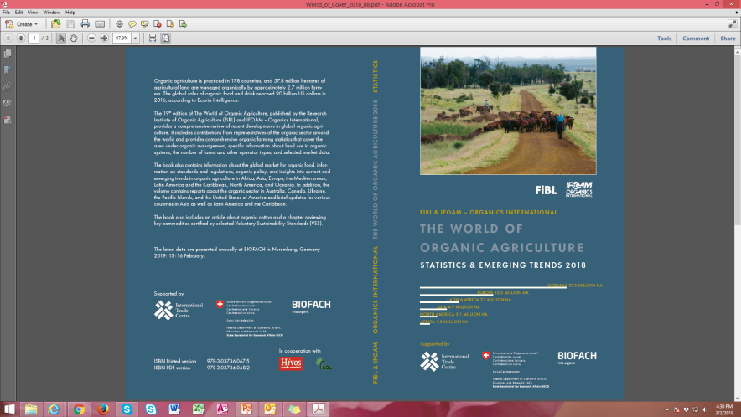Über die Studie

Das Buch (352 Seiten) enthält Berichte von Experten und zeigt neueste Trends auf allen Kontinenten und in ausgewählten Ländern auf. Die Statistiken sind in Tabellen und Graphiken dargestellt. Das Buch informiert auch über neueste Entwicklungen bei Richtlinien und Gesetzgebungen zum Biolandbau. Das Buch enthält auch einen Artikel über Biobaumwolle und informiert über freiwillige Nachhaltigkeitsstandards (Voluntary Sustainability Standards, VSS). Weitere Informationen sind abrufbar unter [www.organic-world.net/yearbook/yearbook-2018.html](http://www.organic-world.net/yearbook/yearbook-2018.html).

Datensammlung zum Biolandbau weltweit

Die Datensammlung zum weltweiten Biolandbau wird vom Forschungsinstitut für biologischen Landbau FiBL in Zusammenarbeit mit zahlreichen Partnern durchgeführt und gemeinsam mit IFOAM – Organics International publiziert. Das Schweizer Staatssekretariat für Wirtschaft (SECO), das Internationale Handelszentrum in Genf (International Trade Centre, ITC) und die NürnbergMesse unterstützen die Datensammlung. Diese Medienmitteilung gibt nicht zwingend die Meinung von SECO, ITC oder Nürnbergmesse wieder.

Zitat

Helga Willer and Julia Lernoud (Eds.) (2018): The World of Organic Agriculture. Statistics and Emerging Trends 2018. Research Institute of Organic Agriculture (FiBL), Frick and IFOAM – Organics International, Bonn

Bestellung und Download

Die Druckversion (30 Euro + Versand; IFOAM-Mitglieder 20 Euro) der Studie kann über <https://shop.fibl.org/chde> (Shop-Nummer 1076) und <https://shop.ifoam.bio/> bestellt werden. Dort und unter [www.organic-world.net/yearbook/yearbook-2018.html](http://www.organic-world.net/yearbook/yearbook-2018.html) steht das Buch auch als Download zur Verfügung.

Online-Datenbanken

Die Daten sind online verfügbar unter **statistics.fibl.org.   
Auf der BIOFACH ist das Jahrbuch an den Ständen von FiBL (Halle 1, Stand 553) und IFOAM – Organics International (Halle 1, Stand 451) erhältlich**

Schlüsselzahlen

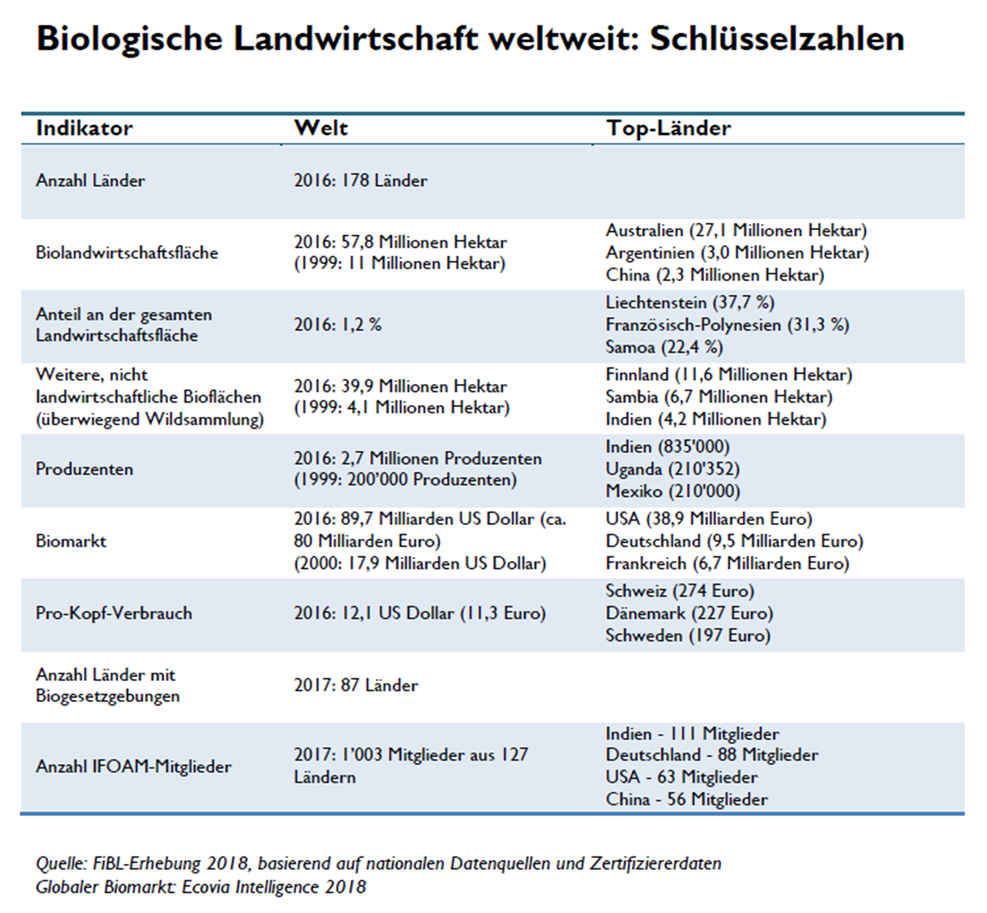

Grafiken

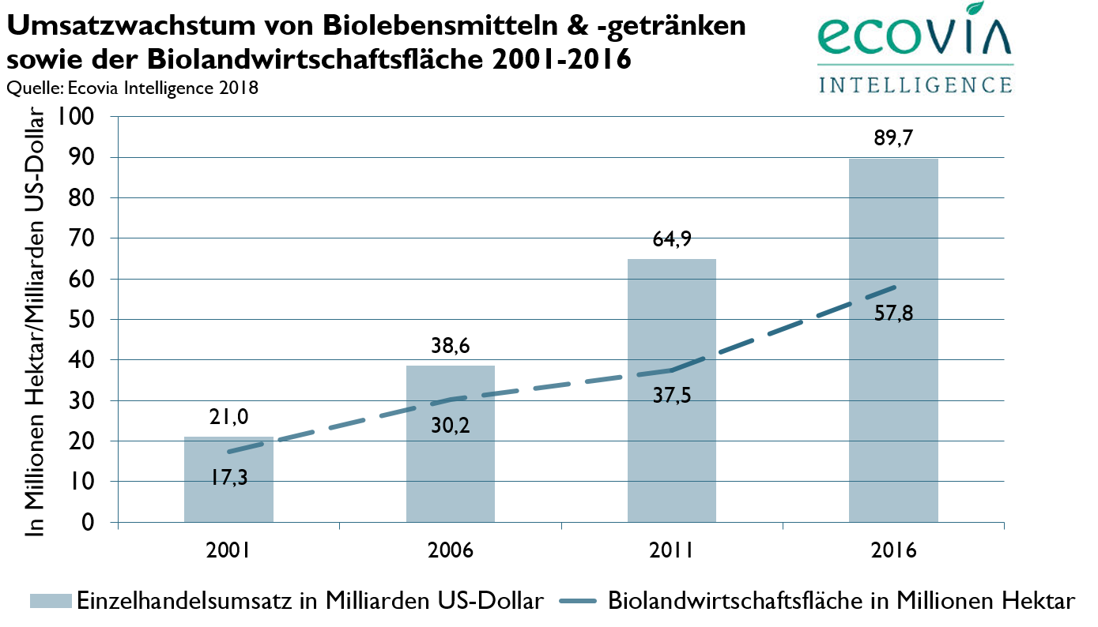

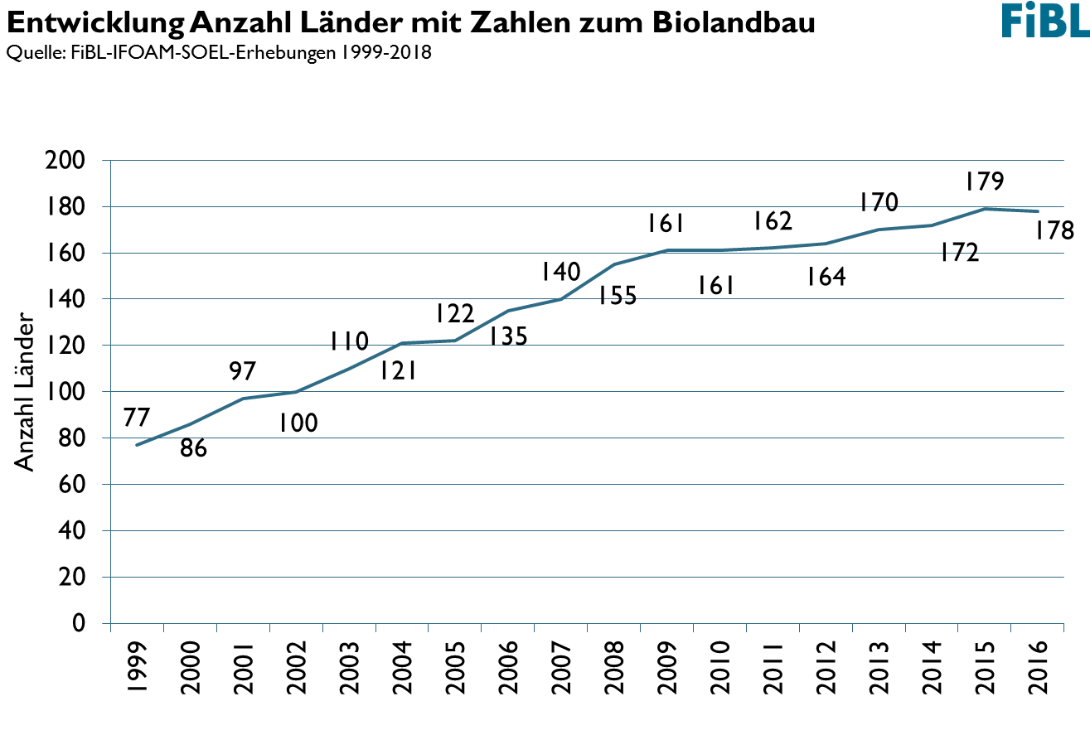





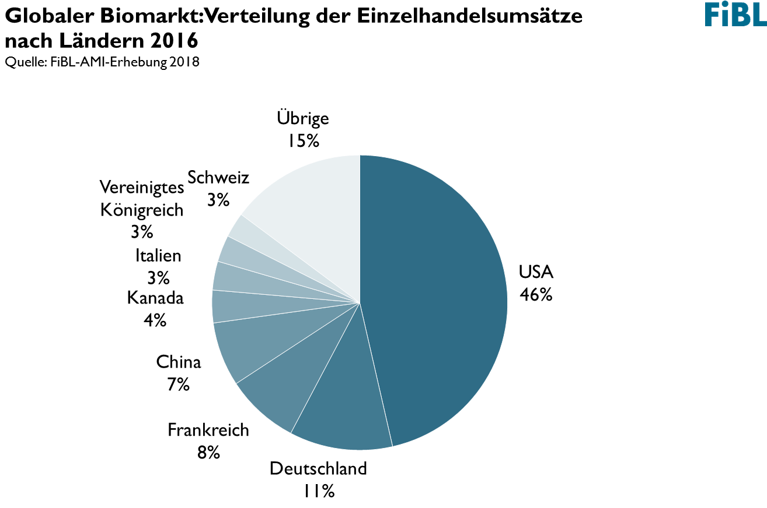

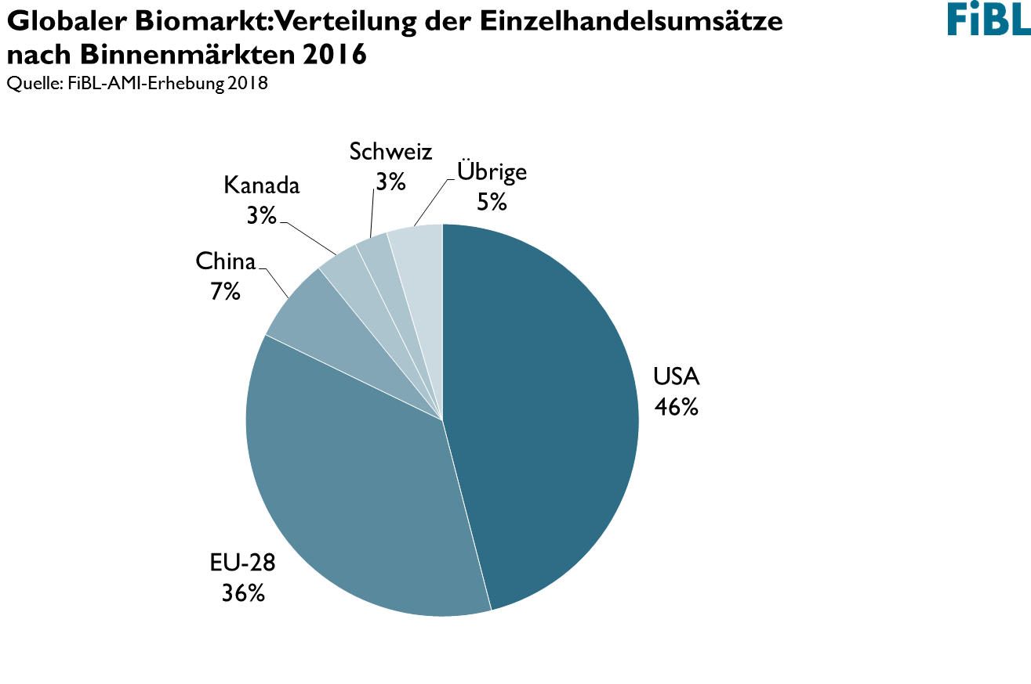



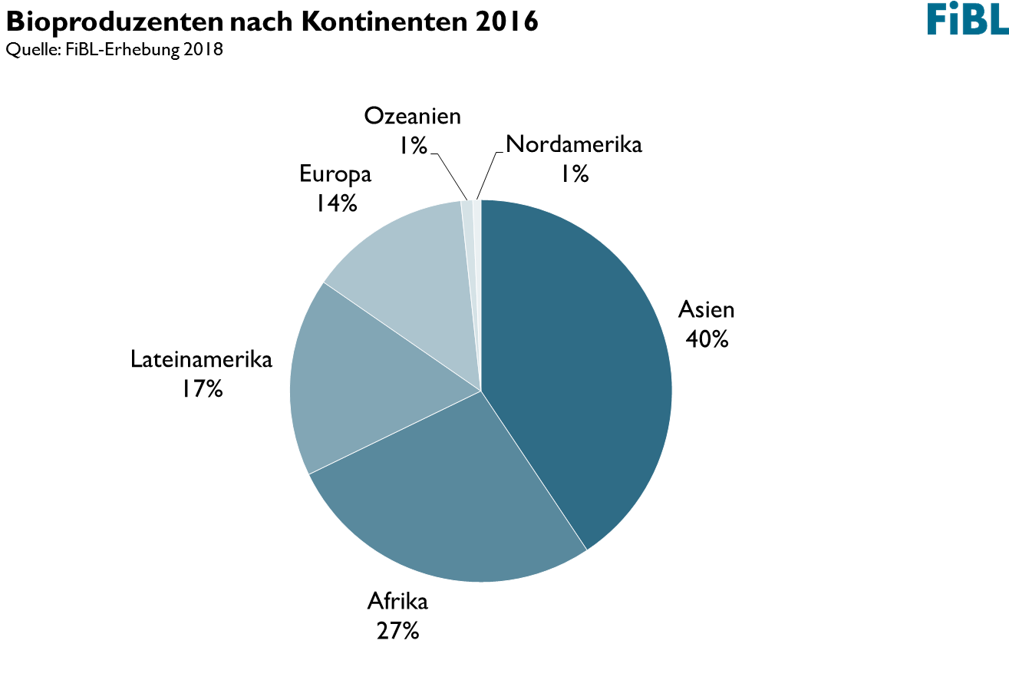

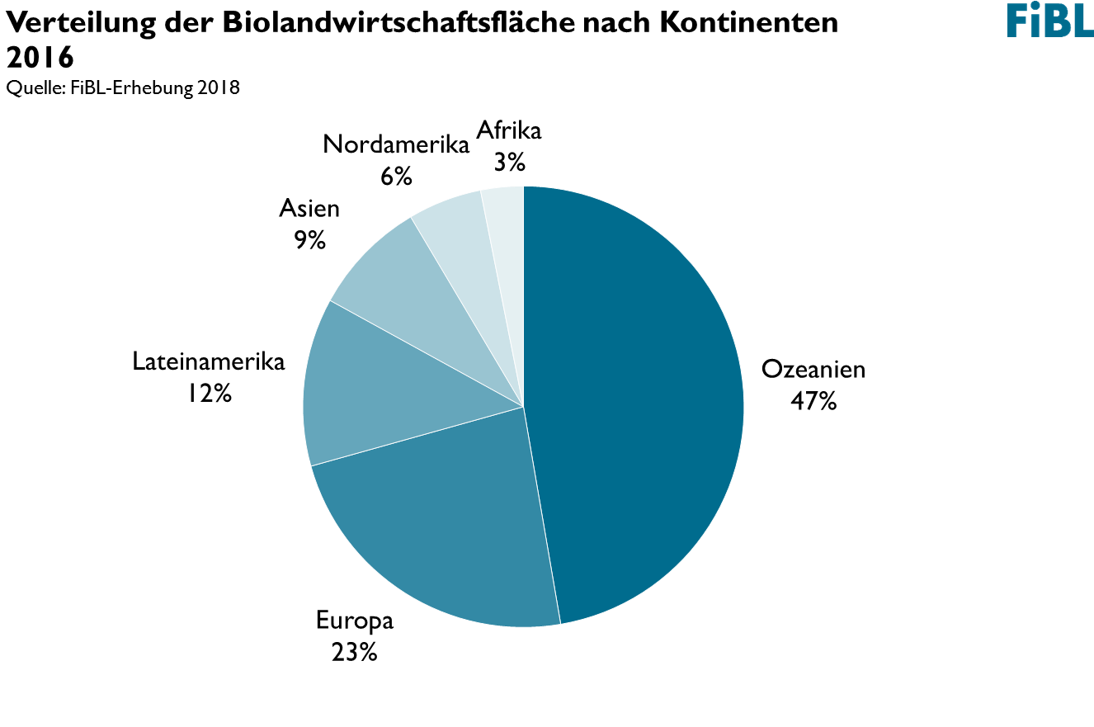



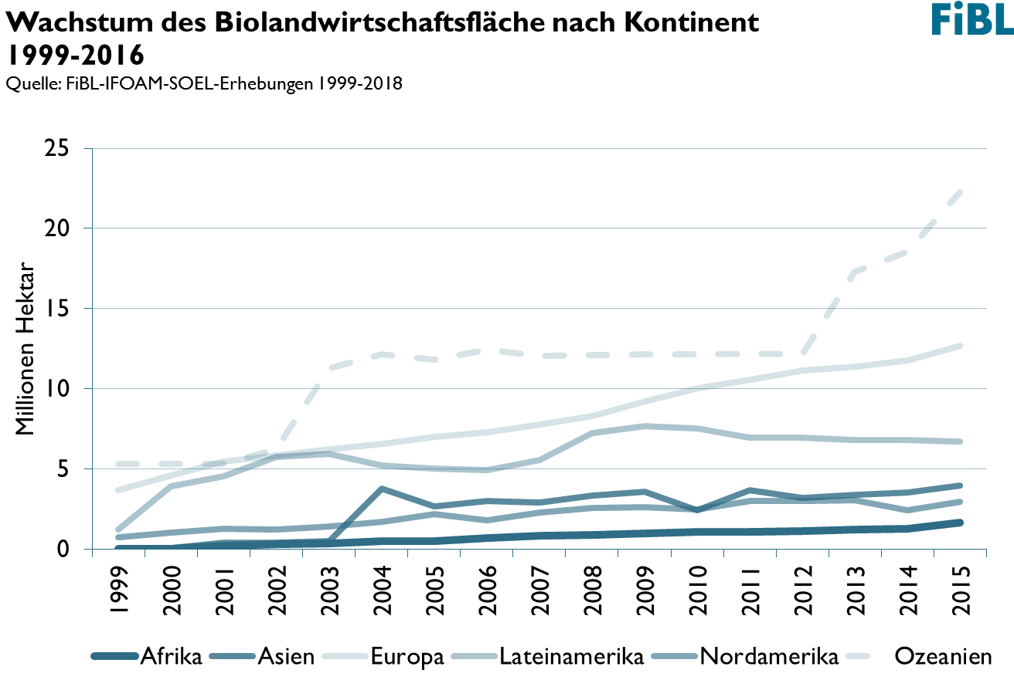

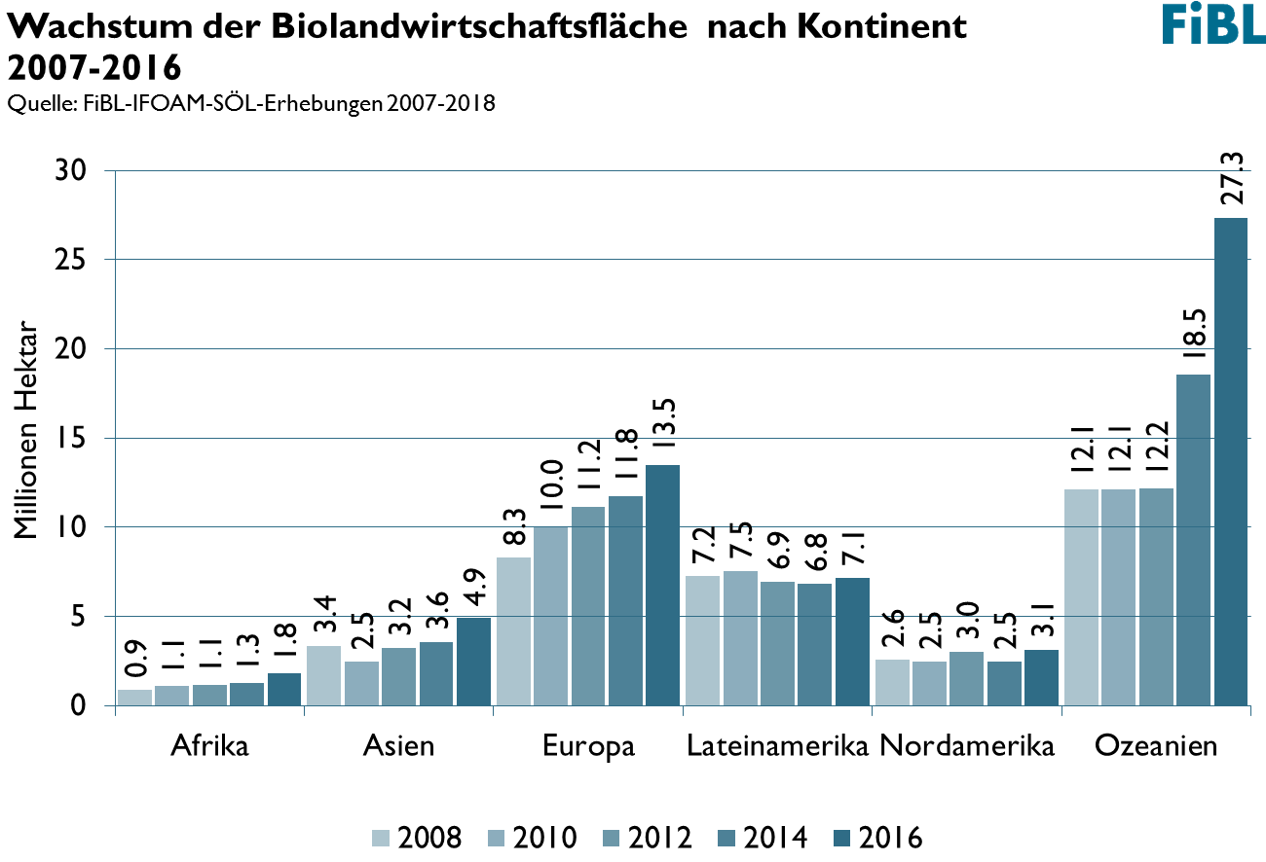





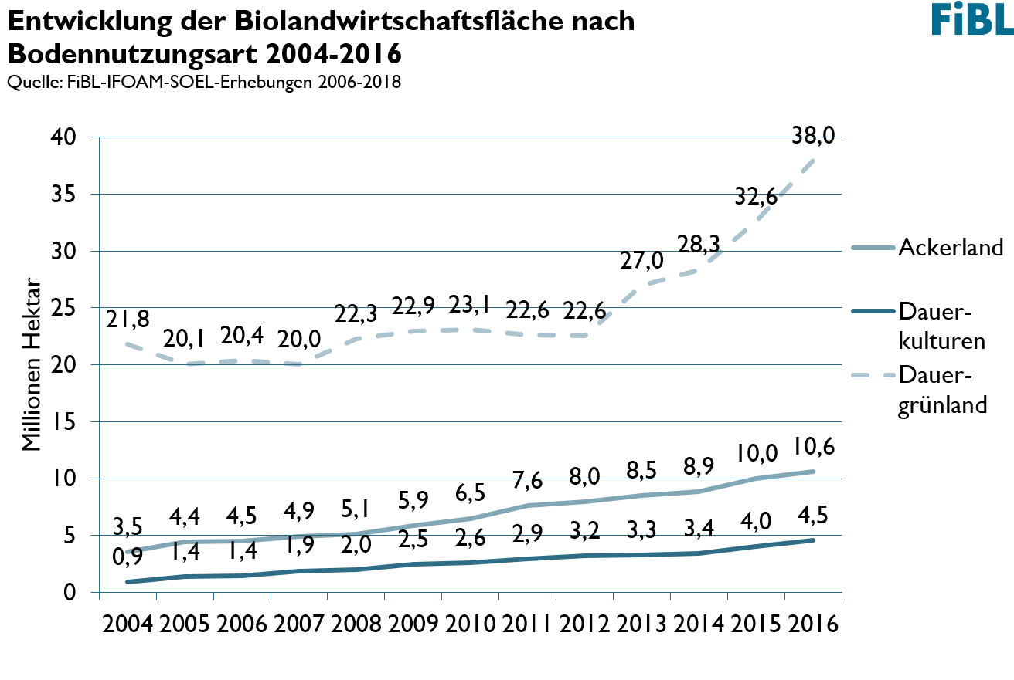

Infografiken

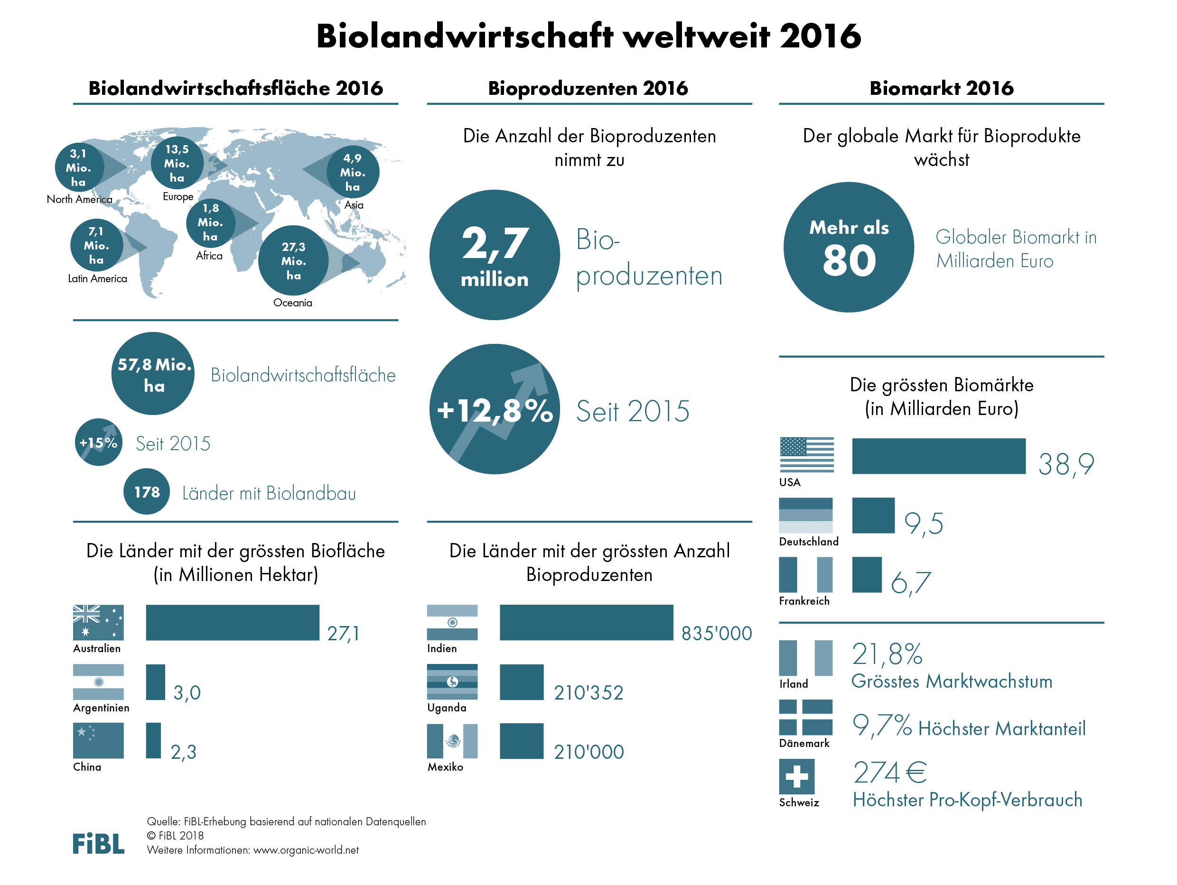

Vortragsveranstaltungen zum Thema auf der BIOFACH 2018

Mittwoch, 14. Februar 2018

* The World of Organic Agriculture auf der BIOFACH 2018  
  16.00 bis 16.45 Uhr, Saal Shanghai (NCC Ost)
* The European market for organic food auf der BIOFACH 2018  
  17.00 bis 17.45, Raum Kiew, (NCC Ost)
* Innovation networks in the Central Eastern European region for increasing value chain development in the organic sector  
  16.00 bis 18.00, Raum Budapest (NCC Ost)

Donnerstag, 15. Februar 2018

* Global Organic Market Overview - facts, trends and opportunities  
  10.00 bis 11.30, Raum Istanbul (NCC Ost)

[www.biofach.fibl.org/de/biofach-2018.html](http://www.biofach.fibl.org/de/biofach-2018.html)